ŽÁKOVSKÁ FUTSALOVÁ LIGA VÁCLAVA ČECHA 2017 / 2018
FINÁLOVÝ TURNAJ

MLADŠÍ ŽÁCI




9


Asociace školních sportovních klubů Chomutov a Spolek Chomutovská liga malého fotbalu uspořádaly v Městské sportovní hale v Chomutově finálový turnaj Žákovské futsalové ligy Václava Čecha v kategorii mladších žáků. Do finálového turnaje se probojovaly čtyři nejlepší týmy ze základních skupin. Soutěže se účastní základní školy z Chomutova, Jirkova a širokého okolí a do letošního ročníku v mladší kategorii nastoupilo osm škol rozdělených do dvou skupin. Soutěž má více než dvacetiletou tradici a v roce 2013 byla přejmenovaná na počet jednoho ze zakladatelů pana Václava Čecha.
Ve finálovém turnaji se sešly silné týmy a byl od začátku velmi vyrovnaný. Tým ZŠ Na Příkopech své zápasy se ZŠ Krušnohorskou a ZŠ A.Heyrovského proměnil ve svou výhru vždy ve druhém poločase a to mu zajistilo celkové vítězství v soutěži. ZŠ Na Příkopech Chomutov se stala mistrem soutěže a zajistila si tím účast v krajském finále, které se bude hrát v dubnu v Chomutově. Těsná výhra ze vzájemného zápasu rozhodla o druhém místu pro ZŠ Krušnohorskou Jirkov a o třetím místě ZŠ A.Heyrovského Chomutov. První a druhý tým měly stejný počet bodů podobně jako třetí a čtvrtý tým a vždy rozhodoval vzájemný zápas. Vyrovnanost turnaje ukázaly nejen vyrovnané zápasy, ale i závěrečná výhra čtvrté ZŠ Studentské Jirkov nad vítěznou školou.
Nejlepším brankářem byl vyhlášen Marek Ferko ze ZŠ Krušnohorské Jirkov a nejlepším hráčem Daniel Luxa ze ZŠ Na Příkopech Chomutov. Nejlepším střelcem soutěže se stal Dominik Csider ze ZŠ Krušnohorská Jirkov, který vstřelil v celé soutěži sedmnáct branek. Ceny pro všechny týmy a nejlepší jednotlivce předával předseda OR AŠSK Pavel Nobst, předseda CHLMF Jiří Kupec a radní statutárního města Chomutov pan Stanislav Mikšovic. Velké poděkování patří všem organizátorům z řad OR AŠSK a CHLMF, rozhodčím a v neposlední řadě všem partnerům, bez jejichž pomoci bychom nemohli soutěž na patřičné úrovni organizovat. Partnery soutěže jsou STATUTÁRNÍ MĚSTO CHOMUTOV, SEVEROČESKÉ DOLY a.s. CHOMUTOV, PARKER HANNIFIN INDUSTRIAL s.r.o. CHOMUTOV. Turnaj organizačně vedli Jiří Kupec, Pavel Nobst a řídili jej rozhodčí CHLMF Martin Jackl, Petr Špicar a Luboš Neumayer.

Výsledky

ZŠ Krušnohorská Jirkov – ZŠ Studentská Jirkov 2 : 1 (2:0) D.Csider 2 – L.Makula, ZŠ Na Příkopech Chomutov – TŠ A. Heyrovského Chomutov 2 : 0 (0:0) D.Luxa 2, ZŠ Krušnohorská Jirkov – ZŠ Na Příkopech Chomutov 0 : 2 (0:0) D.Luxa, L.Rostáš, ZŠ Studentská Jirkov – ZŠ A. Heyrovského Chomutov 1 : 3 (1:1) M.Růžička – V.Husinecký, R.Valach, F.Čermák, ZŠ Krušnohorská Jirkov – ZŠ A.Heyrovského Chomutov 1 : 0 (0:0) M.Šottnik, ZŠ Studentská Jirkov – ZŠ Na Příkopech Jirkov 4 : 1 (3:1) N.Soběslavský 3, L.Makula – D.Luxa.

TABULKA TURNAJE

1. ZŠ Na Příkopech Chomutov 3 2 0 1 5 : 4 6

2. ZŠ Krušnohorská Jirkov 3 2 0 1 3 : 3 6

3. ZŠ A. Heyrovského Chomutov 3 1 0 2 3 : 4 3

4. ZŠ Studentská Jirkov 3 1 0 2 6 : 6 3

Nejlepší střelec : Dominik Csider ( ZŠ Krušnohorská Jirkov ) – 17 branek

Nejlepší hráč : Daniel Luxa ( ZŠ Na Příkopech Chomutov )

Nejlepší brankář : Marek Ferko ( ZŠ Krušnohorská Jirkov )

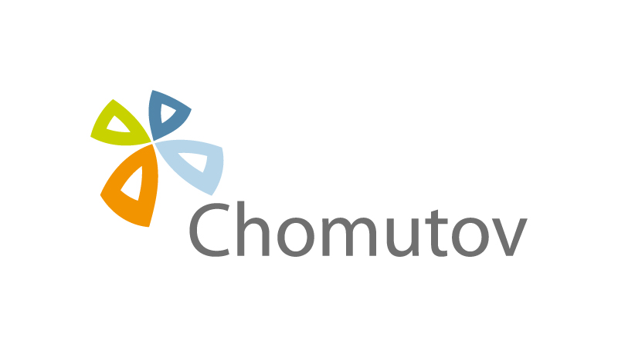
P A R T N E Ř I S O U T Ě Ž E
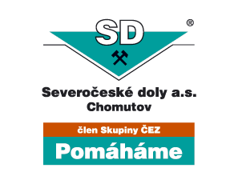



M E D I Á L N Í P A R T N E Ř I S O U T Ě Ž E




